Cahier des Charges
Fonctionnel

Projet : Nuclear Monitoring

Client : L. Saint-Bauzel | Brière Gwendoline
EISE4 | Zuo Jingwei
Hiver-Printemps 2016 | Lieppe Morgan

- Présentation générale du problème
  - Contexte

Cela fait bientôt 40ans que les interfaces de monitoring des centrales nucléaires françaises ont été crées mais n'ont jamais été mis à jour depuis. La technologie derrière ces panneaux de boutons et voyants vieillit et perd en fiabilité, il est grand temps de faire des rénovations.

  - Enoncé du besoin

Le projet Reactor Monitoring a pour but de mener à des rénovations d'IHM non critiques en centrale nucléaire avec des modules FPGA. On se propose de remplacer la technologie actuelle par des petits modules FPGA, développés par EDF, combinables dans différentes configurations. Les modules étant déjà existant, il s'agit de programmer les IP qui serviront à la création des différents arrangements de circuits. Les cartes doivent être capable de discuter entre elles, acquérir des données venant des capteurs et enfin, communiquer avec l'IHM déjà présente.

  - Environnement

Le produit final se trouvera derrière des panneaux d'IHM. Sous condition normales (20-25°C, température et humidité normales). Il devra être alimenté par les moyens mis à disposition par les panneaux actuels. La carte devra s'adapter aux assemblages déjà existants pour son montage. Elle devra également être accessible facilement pour rendre plus simple la maintenance ou la mise à jour de cette dernière. Lors d'une mise à jour, la carte ne devra pas avoir besoin d'être mise en dehors du reste du système. En effet, la carte ne doit pas produire de défaut sur les autres cartes si elle est reprogrammée (cela pouvant conduire à une mauvaise lecture du monitoring et par conséquent une mauvaise prise de décision).

- Expression fonctionnelle du besoin
  - Methode APTE
    - Diagramme Bête à cornes

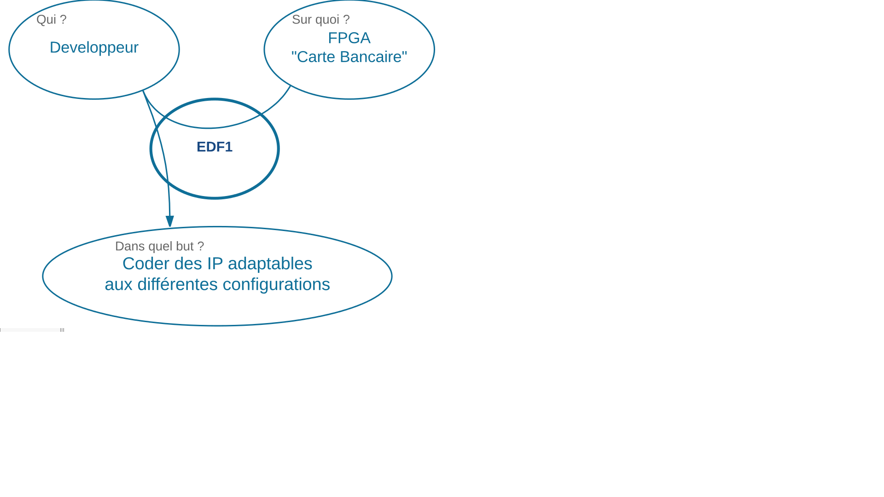

    - Diagramme Pieuvre

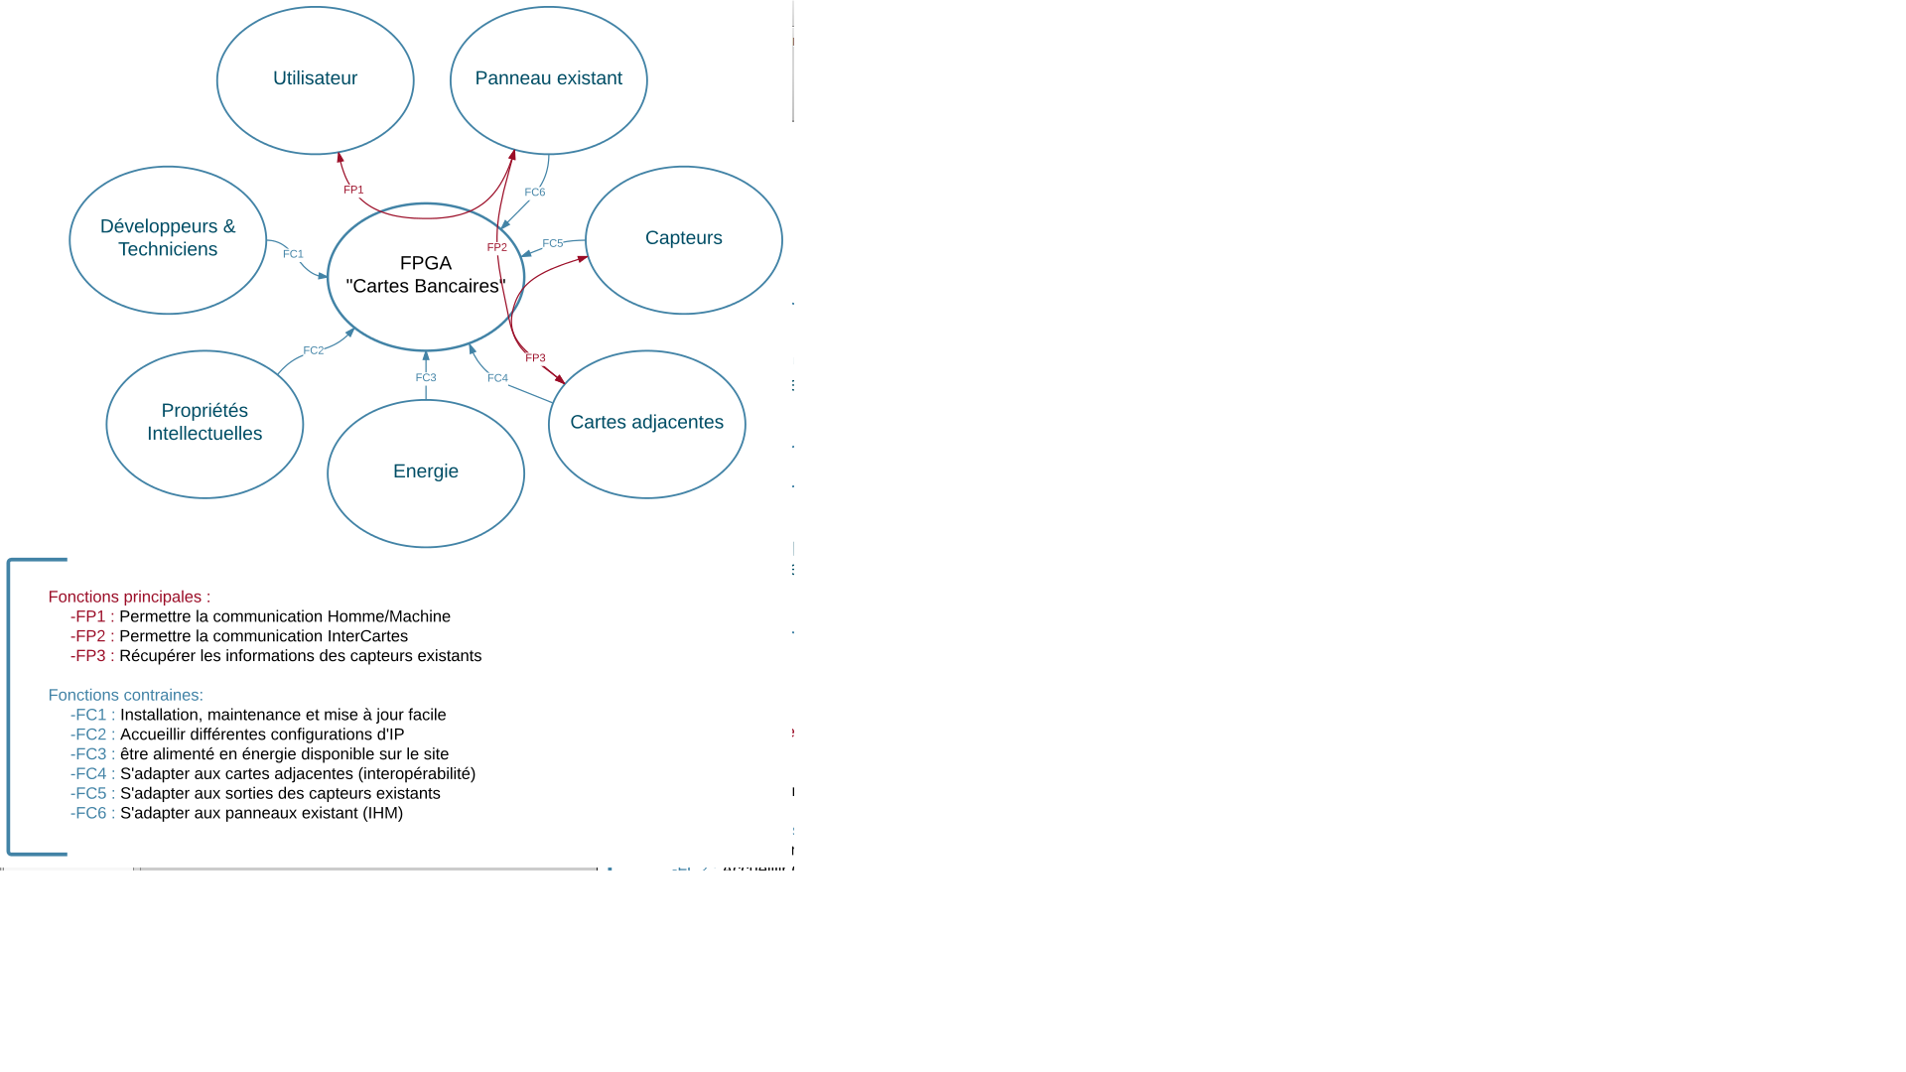

    - Diagrammes F.A.S.T.
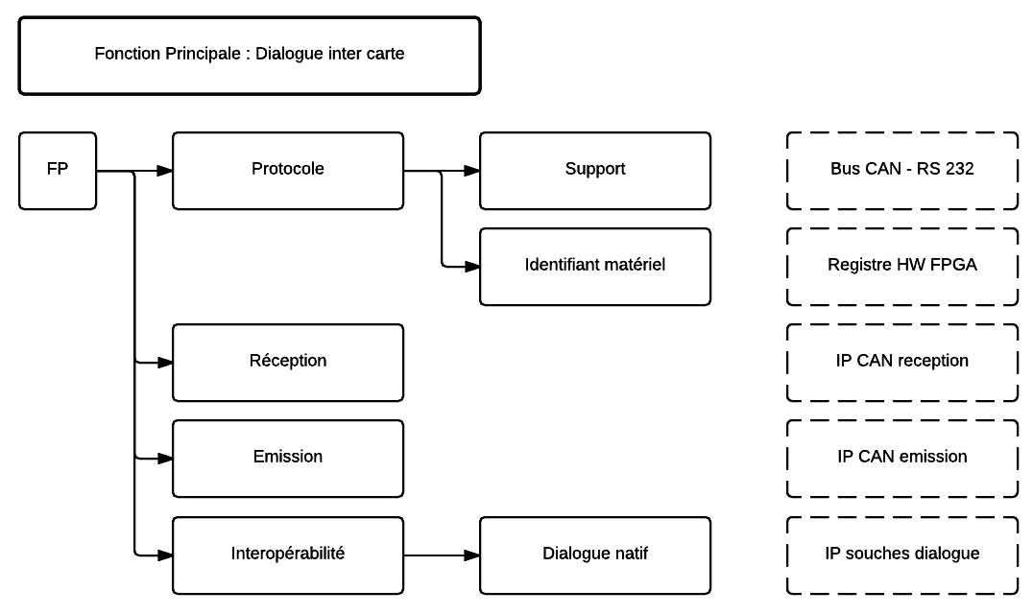
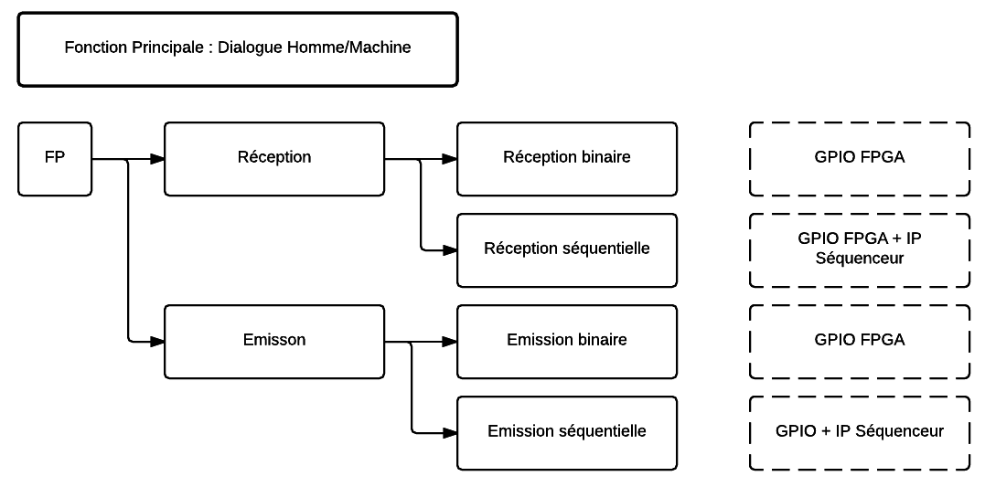

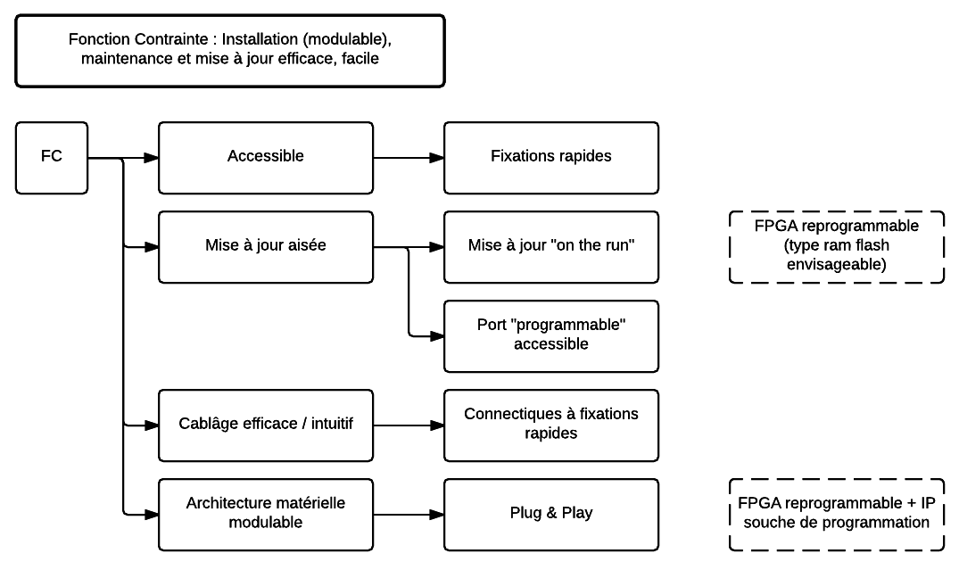
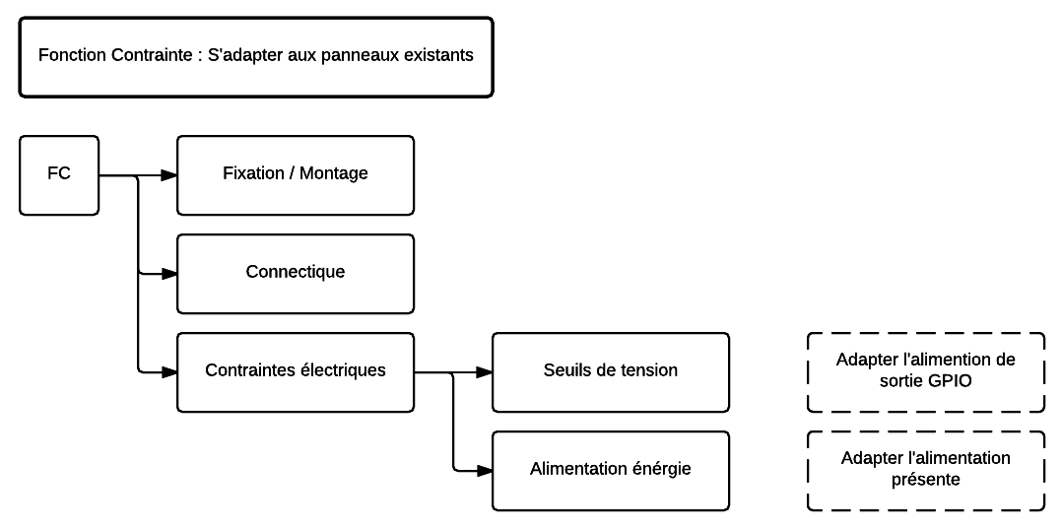
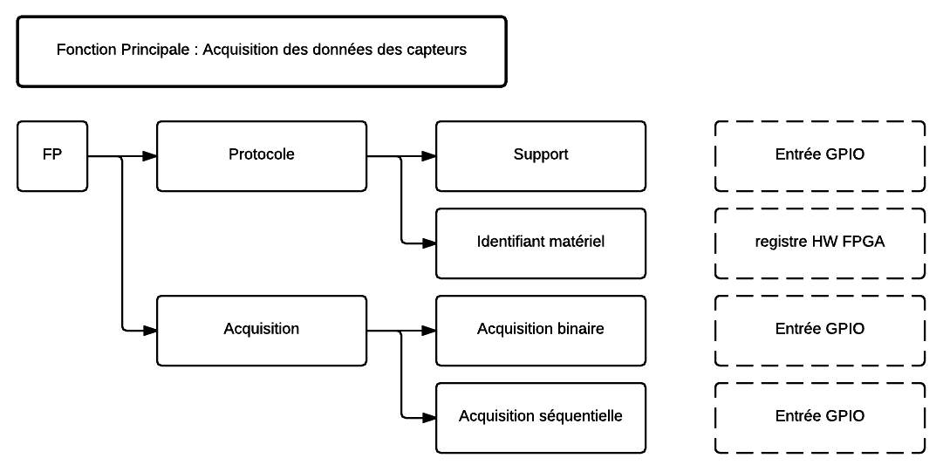

  - Cahier de recettes

Le cahier de recette est disponible en annexe

- Organisation du projet
  - Définition des tâches

-1: Définition du protocole de communication inter carte
-2: Définition des IP nécessaires pour remplir le besoin
-3: Programmation des IP sans fonctionnalité plug & play
-4: Création des 2 interfaces de test (boutons/LED et analogique)
-5: Phase de test (communication intercarte, test des I/O...)
i) Test boutons led
ii) Test analogique
iii) Discussion intercarte
-6: Programmation des IP pour le plug and play (optionnel)
-7: Réalisation des tests pour le plug and play (optionnel)
Pour la phase de test détaillée, se référer à la partie cahier de recettes.

  - Rôle des acteurs

Phase de développement :
→ Programmation des IP (2 personnes)
→ Réalisation des situations de test, testbench et réalisation des documentations (1 personne)

Phase de réalisation matérielle pour situation de test:
→ Réalisation d'un circuit électrique avec 9 entrées analogiques (1 personne)
→ Réalisation optionnelle des 2 IHM (circuit sur plaquette de dev) (1 personne)
→ Réalisation optionnelle d'un PCB type shield pour les IHM (1 personne)

Phase de Test :
→ Réalisation test i) (1personne)
→ Réalisation test ii) (1personne)
--------------------------------------
→ Réalisation test iii, et test 7 (2personne)
→ Production de la documentation, des observations et résultats de test, comparaison avec le cahier de recette (1personne)

  - Modalité de communication
    - Rapport d'activité

Un rapport d'activité du groupe sera proposé sur l'espace partagé pour témoigner de ses activités durant la semaine passée.

    - Rapport d'expérience

Lors de la phase de test, des rapports d'expérience seront rédigés afin de
récupérer toutes les informations, remarques et mises aux points sur ces dernières. Cela a pour but de faciliter la restitution lors de l'appreciation du cahier de recette.

- Planning et livrables
  - Diagramme de Gantt

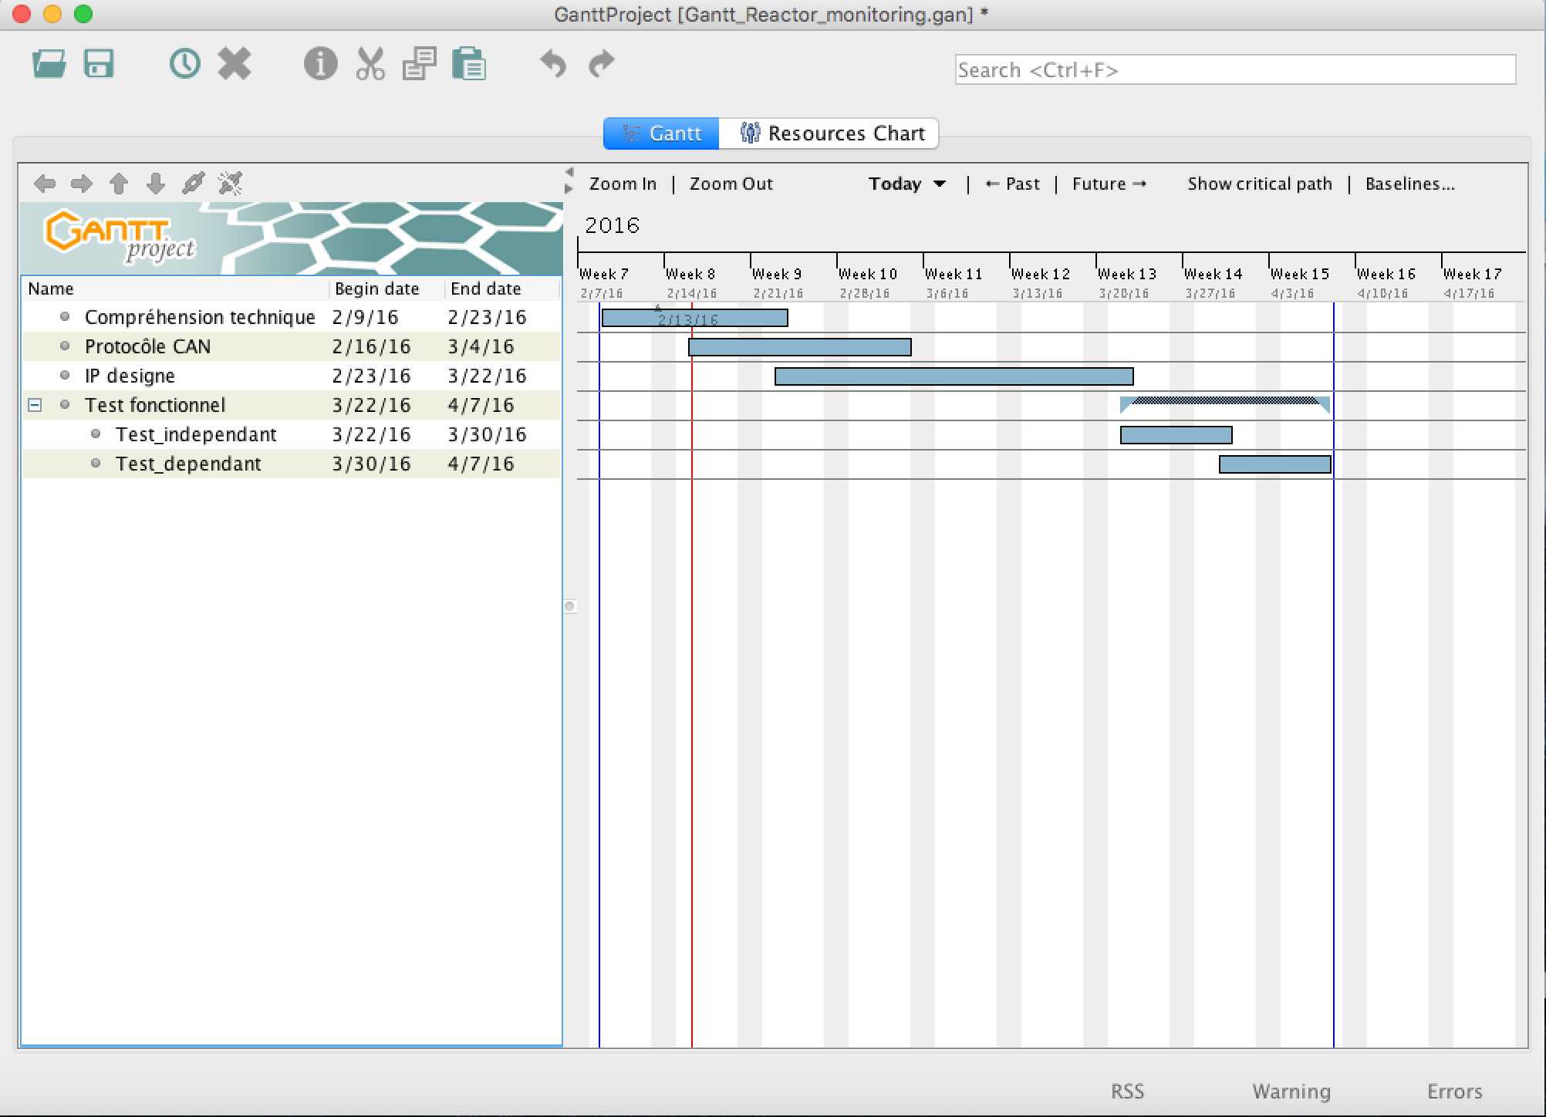

  - Description des fournitures
    - Cahier des Charges

Le présent cahier des charges faisant la description du besoin ainsi que la description technique du projet.

    - Cahier de Recette

Après que toutes les expériences aient été réalisés, le cahier de recette pourra enfin etre complété et pourra rendre compte
des critères d'appréciations du projet.

    - Notice développeur

Une notice développeur sera produite pour que des implémentations d'IP futures puissent être facilitées.

    - Notice utilisateur

Une notice utilisateur sera produite pour pouvoir installer et câbler des cartes.

    - prototype d'IHM (si réalisés)

Un fois les tests achevés, les prototypes d'IHM ainsi crées pourront servir au client lors d'implémentation d'IP futures.

  - Planning de livraison

→ Cahier des charges remis 16/02/2016
→ Cahier de recette remis le 16/02/2016
→ Notice développeur et utilisateur remis 9/05/2016
→ Remise éventuelle des prototypes d'IHM s'ils sont réalisés le 9/05/2016

- Confidentialité

Le travail ne sera pas rendu publique sur demande du client.

